TRƯỜNG THCS AN ĐÀ  TỔ: KHXH | Họ và tên giáo viên:  Đỗ Thị Quyên
BÀI 11:

QUYÊN CƠ BẢN CỦA TRẺ EM

Môn học: GDCD; lớp: 6A1…
Thời gian thực hiện: 3 tiết

I. MỤC TIÊU: Sau bài học này, hs có thể:
1. Về kiến thức:
- Nêu được các quyền cơ bản của trẻ em.
- Nêu được ý nghĩa của quyến trẻ em và thực hiện quyển trẻ em.
2. Về năng lực:
Học sinh được phát triển các năng lực:
- Năng lực điều chỉnh hành vi: Nhận biết được các quyền trẻ em và ý nghĩa của quyền trẻ em.
- Nhận biết được mục đích, nội dung, phương thức giao tiếp và hợp tác trong việc đáp ứng các nhu cầu của bản thân và giải quyết các vấn đề học tập, sinh hoạt hằng ngày.

Năng lực phát triển bản thân:
Năng lực tìm hiểu và tham gia hoạt động kinh tế - xã hội: Tích cực tham gia các hoạt động nhằm thực hiện quyền trẻ em.
3. Về phẩm chất:
Yêu nước: Có ý thức tìm hiểu các giá trị, phẩm chất của yêu thương con người của người Việt Nam.
Nhân ái:
Trung thực:
Chăm chỉ: Luôn cố gắng vươn lên đạt kết quả tốt trong học tập.
Trách nhiệm: Có ý thức và tích cực tham gia các hoạt động để bảo vệ quyền trẻ em.
II. THIẾT BỊ DẠY HỌC VÀ HỌC LIỆU.
1. Thiết bị dạy học:
- Tranh ảnh, truyện, thơ, ca dao, tục ngữ, thành ngữ, âm nhạc (bài hát Quyền trẻ em), những ví dụ thực tế,... gắn với bài “Quyền cơ bản của trẻ em”;
- Máy tính, máy chiếu, bài giảng PowerPoint,...
2. Học liệu:
Sách giáo khoa, sách giáo viên, sách bài tập, vở bài tập thực hành Giáo dục công dân 6, tư liệu báo chí, thông tin, clip.
79 Máy chiếu power point, màn hình, máy tính, giấy A0, tranh ảnh

III. TIẾN TRÌNH DẠY HỌC:
1. Hoạt động 1: Khởi động (Mở đầu)
a. Mục tiêu:
Tạo tâm thể tích cực, hứng thú học tập cho HS và kết nối với bài học mới.
- Học sinh bước đầu nhận biết được các nhóm quyền cơ bản của trẻ em.
- Phát biểu được vấn đề cần tìm hiểu: - Các quyền cơ bản của trẻ em.
b. Nội dung:
Hs quan sát, lắng nghe video bài hát “Quyền trẻ em” (Trịnh Vĩnh Thành) và trả lời các câu hỏi.
c. Sản phẩm:
Câu trả lời của học sinh.
+ Quyền được chăm lo
+ Quyền bảo vệ
+ Quyền được tham gia
+ Quyền được đến trường
+ Quyền được vui chơi.
+…
=> Đây là những quyền chính đáng trẻ em được hưởng
d. Tổ chức thực hiện:
Hoạt động của thầy, trò | Nội dung  cần đạt
Bước 1: Chuyển giao nhiệm vụ học tập:
- Hs quan sát, lắng nghe bài hát “Quyền trẻ em” (Trịnh Vĩnh Thành) và tham gia trò chơi “Ai hiểu biết hơn”
Luật chơi: Hs quan sát, lắng nghe và liệt kê các quyền trẻ em được nhắc tới trong bài hát vào phiếu học tập cá nhân (giấy nhớ) trong 1 phút. Hết thời gian 1 phút, gv sẽ thu phiếu xác suất., mời hs trình bày, cả lớp nhận xét.
Bước 2: Thực hiện nhiệm vụ học tập
- Hs hoạt động cá nhân, hết thời gian, gv chọ xác suất hs trình bày và nhận xét.
Bước 3: Báo cáo, thảo luận
- Học sinh báo cáo kết quả hoạt động cá nhân.
Bước 4: Kết luận, nhận định
- Gv nhận xét, đánh giá, chốt vấn đề và giới thiệu chủ đề bài học
Nội dung bài hát này đã đề cập đến một số quyền của trẻ em như: quyền được chăm lo, quyền được bảo vệ, quyền được tham gia, quyền được đến trường, quyền được vui chơi. Đây là những quyền mà mỗi trẻ em đều được hưởng.
2. Hoạt động 2: Khám phá
Nhiệm vụ 1: Tìm hiểu các nhóm quyền cơ bản của trẻ em.
a. Mục tiêu:
- HS nêu được bốn nhóm quyền cơ bản của trẻ em.
- HS giải thích được vì sao trẻ em cần phải có bốn nhóm quyền cơ bản
b. Nội dung:
- GV giao nhiệm vụ cho học sinh quan sát tranh, thông tin, hình ảnh, tình huống
- GV giao nhiệm vụ khám phá kiến thức bài học cho học sinh thông qua hệ thống câu hỏi, phiếu bài tập và trò chơi để hướng dẫn học sinh tìm hiểu về các nhóm quyền cơ bản của trẻ em.
c. Sản phẩm:
Câu trả lời của học sinh; Sản phẩm của các nhóm (Phiếu học tập)
d. Tổ chức thực hiện:
Bước 1: Chuyển giao nhiệm vụ học tập:  - GV giới thiệu vài nét về Công ước quốc tế của Liên hợp quốc về quyền trẻ em, Luật trẻ em năm 2016 và bốn nhóm quyền cơ bản của trẻ em theo nội dung trong SGK.  - Hs lắng nghe, hoạt động nhóm, đọc thông tin và quan sát các bức tranh trong sgk, hoàn thiện phiếu học tập trả lời các câu hỏi sau bằng kỹ thuật Think- Pair- Share trong 5- 7 phút:  Bước 1: Hoạt động cá nhân.  Bước 2: Hoạt động cặp đôi  Bước 3: Cử đại diện chia sẻ trước lớp.  * Nhóm 1: Quyền được sống còn:  1. Em hãy kể tên các quyền trong nhóm quyền được sống còn của trẻ em?  2. Vì sao trẻ em cần có quyền được sống còn?  * Nhóm 2: Quyền được bảo vệ  1. Em hãy cho biết các bức tranh trên để cập đến những quyền nào của trẻ em cần được 20/11?  2. Vì sao trẻ em cần có quyền được bảo vệ?  * Nhóm 3: Quyền được phát triển  1. Em hãy cho biết các bức tranh trên để cập tới quyền được phát triển nào của trẻ em.  2. Vì sao trẻ em cần có quyền được phát triển  * Nhóm 4: Quyền được tham gia  1. Em hãy cho biết các bức tranh trên để cập tới quyền được phát triển nào của trẻ em?  2. Vì sao trẻ em cần có quyền được tham gia?  Bước 2: Thực hiện nhiệm vụ học tập  - Hs hoạt động nhóm, hết thời gian, gv chọn xác suất nhóm hs trình bày và nhận xét chéo.  Bước 3: Báo cáo, thảo luận  - Học sinh báo cáo kết quả hoạt động nhóm.  - GV mời đại diện các nhóm trả lời câu hỏi, các nhóm còn lại nhận xét, góp ý (có thể để tất cả các nhóm cử đại diện trả lời câu hỏi hoặc một nhóm trả lời câu hỏi, các nhóm còn lại bổ sung ý kiến).  * Nhóm 4: Quyền được tham gia  1. Em hãy cho biết các bức tranh trên để cập tới quyền được phát triển nào của trẻ em?  2. Vì sao trẻ em cần có quyền được tham gia?  * Nhóm 1: Quyền được sống còn:  1. Quyền sống còn của trẻ em gồm: quyền được khai sinh, quyền được chăm sức sức khoc, quyền được chăm sóc và nuôi dưỡng  2. Trẻ em cần có quyền được sống còn vì trẻ em còn nhỏ, sức khỏe cả thể chất và tinh thần còn yếu nên dễ gặp phải các nguy cơ ảnh hưởng đến sự sống còn. Do đó trẻ em cần có quyền được sống còn để được yêu thương, chăm sóc nhằm duy trì sự sống.  * Nhóm 2: Quyền được bảo vệ  1. Quyền được bảo vệ để không bị bạo lực, không bị bóc lột sức lực động, không bị xâm hại tình dục và quyền bị một đời sống riêng tư. 2. Trẻ em còn non nớt về thể chất, tinh thần và thiếu kinh nghiệm sống nên rất dễ bị xâm hại, lạm dụng, bóc lột, bắt cóc... Do đó, trẻ em cần có quyền được bảo vệ để đảm bảo an toàn cho bản thân.  * Nhóm 3: Quyền được phát triển  1. Quyền được học tập, quyền được vui chơi, giải trí, phát triển năng khiếu.  2. Trẻ em cần có quyền được phát triển vì trẻ em là đối tượng còn nhỏ, cần phải trải qua quá trình phát triển để hoàn thiện về thể chất, tinh thần, trí tuệ, nhân cách. Trong quá trình này, trẻ em cần được cung cấp các điều kiện cần thiết về dinh dưỡng, giáo dục, vui chơi giải trí, rèn luyện… để phát triển toàn diện.  * Nhóm 4: Quyền được tham gia  1. Quyền được phát biểu ý kiến, quan điểm riêng của bản thân về những quan đến trẻ em; quyền được giao lưu, kết bạn.  2. Trẻ em cần có quyền được tham gia vì trẻ em cũng là một thành viên của gia đình và xã hội. Trẻ em có nhận thức, tình cảm, suy nghĩ riêng về những điều mà các em tiếp nhận từ thế giới xung quanh; trẻ em có quyền bảy tỏ ý kiến về những vấn đề liên quan đến bản thân mình.  1. Quyền được phát biểu ý kiến, quan điểm riêng của bản thân về những quan đến trẻ em; quyền được giao lưu, kết bạn.  2. Trẻ em cần có quyền được tham gia vì trẻ em cũng là một thành viên của gia đình và xã hội. Trẻ em có nhận thức, tình cảm, suy nghĩ riêng về những điều mà các em tiếp nhận từ thế giới xung quanh; trẻ em có quyền bảy tỏ ý kiến về những vấn đề liên quan đến bản thân mình.  Bước 4: Kết luận, nhận định  - GV nhận xét câu trả lời của các nhóm và kết luận:  * Nhóm 1: Quyền được sống còn:  + Nhóm quyền được sống còn của trẻ em bao gồm quyền của trẻ em được sống cuộc sống bình thường và được đáp ứng những nhu cầu cơ bản nhất để tồn tại và phát triển thể chất.  + Các quyền được sống còn của trẻ em: quyền được sống: quyền được khai sinh và có quốc tịch; quyền được chăm sóc, nuôi dưỡng quyền được chăm sóc sức khoẻ; quyền được sống chung với cha mẹ quyền được chăm sóc thay thế và nhận làm con nuôi quyền được đoàn tụ, liên hệ và tiếp xúc với cha mẹ; quyền được đảm bảo an sinh xã hội  + Tất cả mọi người đều có quyền được sống. Trong đó, trẻ em là những người còn nhỏ tuổi, thể chất và tinh thần chưa phát triển hoàn thiện nên sẽ gặp nhiều nguy cơ ảnh hưởng đến sự sống còn nhất. Vì vậy, trẻ em cần được đảm bảo nhóm quyền được sống còn để được quan tâm, chăm sóc về dinh dưỡng, y tế và tình cảm nhằm duy trì sự sống  * Nhóm 2: Quyền được bảo vệ  + Nhóm quyền được bảo vệ của trẻ em là những quyền nhằm bảo vệ trẻ em khỏi mọi hình thức phân biệt đối xử, bị bỏ rơi, bóc lột, xâm hại,  + Các quyền được bảo vệ của trẻ em: quyền bí mặt đời sống riêng tư quyền được lưu về để không bị xâm hại tình dục; quyền được bảo vệ để không bị bóc lột sức lao động quyền được bảo vệ để không bị bạo lực, bỏ rơi, bỏ mặc quyền được bảo về để không bị mua bán, bắt cóc, đánh tráo, chiếm đoạt; quyền được bảo vệ khỏi chất ma tuy, quyến được bảo vệ trong tố tụng và xử lí vi phạm hành chính quyền được bảo vệ khi gặp thiên tai, thảm hoạ ở nhiễm môi trường, xung đột vũ trang.  + Trẻ em nhỏ tuổi, thể chất, tinh thần, trí tuệ, nhân cách còn dùng trong giai đoạn phát triển, chưa có nhiều sự trải nghiệm trong cuộc sống, thiếu kinh nghiệm sống nên trẻ em cần có quyền được bảo vệ để chống lại tất cả các hình thức bạo lực, bóc lột sức làm động, xâm hại tình dục, sao những bỏ rơi, buôn bán, bắt cóc, chiến tranh và lạm dụng ma tuý.  * Nhóm 3: Quyền được phát triển  + Nhóm quyền được phát triển của trẻ em là nhóm quyền nhằm đáp ứng các nhu cầu cho trẻ em được phát triển một cách toàn diện.  + Các quyền được phát triển của trẻ em: quyền được có mức sống đầy đủ; quyền được - giáo dục, học tập và phát triển năng khiếu; quyền vui chơi, giải trí; quyền giữ gìn, phát huy bản sắc; quyền tự do tín ngưỡng, tôn giáo.  + Trẻ em là những con người đang trong giai đoạn phát triển để hoàn thiện về thể chất (chiều cao, cản nặng, sức khoẻ), tinh thần, trí tuệ nhân cách,... Do đó, trẻ em cần được đáp ứng đầy đủ các điều kiện cần thiết để phát triển bản thân một cách hài hoà. Nếu không được đáp ứng đầy đủ các quyền được phát triển, trẻ em có thể phải chịu những thiệt thòi về thế chất (suy sinh dưỡng, sức khoẻ yếu...), tổn thương về tâm lí, thiếu hụt về trí tuệ, 6 lệch lạc về nhân cách.  * Nhóm 4: Quyền được tham gia  + Nhóm quyền được tham gia của trẻ em là những quyền nhằm đảm bảo cho trẻ em được tham gia vào các vấn để liên quan đến bản thân bằng những cách thức phù hợp với nhận thức và độ tuổi.  + Nhóm quyền được tham gia của trẻ em gồm: quyền được tiếp cận thông tin đầy đủ, kịp thời, phù hợp; quyền tìm kiếm, thu nhận các thông tin dưới mọi hình thức theo quy định của pháp luật và được tham gia hoạt động xã hội phù hợp với độ tuổi, mức độ trưởng thành, nhu cầu, năng lực của trẻ em; quyền được bày tỏ ý kiến, nguyện vọng về các vấn đề liên quan đến trẻ em; được tự do hội họp theo quy định của pháp luật phù hợp với độ tuổi, mức độ trưởng thành và sự phát triển của trẻ em được cơ quan. a chức, cơ sở giáo dục, gia đình, cá nhân lắng nghe, tiếp thu, phản hồi ý kiến, nguyên vọng chính đáng.  + Trẻ em có quyền được bày tỏ ý kiến về những vấn đề liên quan đến bản thân mình, được tham gia vào các hoạt động xã hội phù hợp với năng lực và độ tuổi của bản thân, Thực hiện quyền được tham gia giúp cho trẻ con thêm hiểu biết và năng cao hơn nhận thức, tích luỹ được kinh nghiệm; giúp người lớn đưa ra những quyết định đúng đắn nhất để giải quyết những vấn đề xảy ra trong cuộc sống có liên quan tới trẻ em.  Hoạt động 2: Tìm hiểu ý nghĩa của quyền trẻ em và thực hiện quyền trẻ em  a) Mục tiêu: HS giải thích được ý nghĩa của quyền trẻ em và thực hiện quyền trẻ b) Nội dung – Tổ chức thực hiện:  - GV giao cho các nhóm đọc thông tin trong SGK và thảo luận trả lời câu hỏi:  a/ Em hãy cho biết, quyền trẻ em có ý nghĩa như thế nào bị Theo em, điều gì sẽ xảy ra nếu các quyền của trẻ em không được thực hiện  - CV mời đại diện các nhóm trả lợi hai câu hỏi trên. Sau khi đại diện các nhóm trả lời, những thành viên khác trong lớp nhận xét, bổ sung ý kiến.  GV nhận xét và kết luận:  + Quyền trẻ em thể hiện sự tôn trọng quan tâm, bảo vệ của công dũng quốc tế và mỗi quốc gia đối với trẻ em. Đây là điều kiện cần thiết để trẻ em được phát triển đầy đủ, toàn diện cả về thể chất và tinh thần, Quyền trẻ em đảm bảo cho trẻ em được sống được phát triển trong bầu không khí hạnh phúc, yêu thương, in toàn và bình đẳng. Thực hiện quyền trẻ em cũng là sự đảm bảo cho tương lai tươi đẹp của đất nước và của toàn nhân loại.  + Trẻ em là tương lai của nhân loại. Nếu quyền trẻ em không được thực hiện, trẻ em sẽ phải đối diện với rất nhiều nguy cơ mất an toàn, ảnh hưởng đến sự phát triển và sống còn của bản thân. Tình trạng bất bình đẳng và tệ nạn xã hội sẽ không ngừng gia tăng gây ảnh hưởng nghiêm trọng đến sự phát triển của các quốc gia và toàn thế giới. Do đó mỗi quốc gia cần có sự quan tâm, quán triệt việc thực hiện quyền trẻ em.  - Kết thúc hoạt động Khám phá, GV yêu cầu HS nhắc lại nội dung bài học về bổn nhóm quyền cơ bản của trẻ em, ý nghĩa của quyền trẻ em và tổng kết những nội dung chính của bài học thông qua phân chốt nội dung kiến thức ở SGK  3. Luyện tập  a) Mục tiêu: HS củng có kiến thức đã học và thực hành xử lí tình huống cụ the b) Nội dung – Tổ chức thực hiện  1/ Trò chơi "Tiếp sức" kế và bốn nhóm quyền của trẻ em dail - GV chia lớp thành bốn nhóm và phổ biến luật chơi: Các nhóm lần lượt kể tên các quyền cụ thể trong bốn nhóm quyền của trẻ em theo hình thức nối tiếp (ví dụ: nhóm 1  kế tên một quyền được sống còn xong thì nhóm 2 sẽ kẽ tiếp tên một quyền được phát triển. Các nhóm sẽ lần lượt kể tên các quyền cụ thể trong bốn nhóm quyền cho đến khi hết. Nếu một nhóm nào đó kể sai tên hoặc không biết thì các nhóm còn lại sẽ được phép bổ sung. Nhóm nào kế sai tên hoặc kê được ít nhất thì sẽ bị phạt (ví dụ: hát một bài hoặc làm một hành động ngộ nghĩnh nào đó).  - GV nhận xét các nhóm và kết luận những nội dung chính về bốn nhóm quyền của trẻ em.  2/ Sắp xếp các quyền cụ thể của trẻ em theo bốn nhóm quyền - GV có thể thiết kế thành phiếu học tập, sau đó phát cho HS và yêu cầu HS liệt kê vào phiếu  PHIẾU HỌC TẬP  Nhóm quyền được bảo về  Nhóm quyền được phát triển.  Nhóm quyền  được sống còn  Nhóm quyền được tham gia  and - Sau khi HS hoàn thành việc trả lời câu hỏi và điển phiếu, GV tổng hợp các ý kiến trên bảng hoặc giấy khổ lớn, yêu cầu HS bổ sung thêm nếu thấy chưa đầy đủ và rút ra kết luận:  + Nhóm quyền được sống còn: b, ghi  + Nhóm quyền được bảo vệ: e, l  - Nhóm quyền được phát triển: a ci  + Nhóm quyền được tham gia: d, K.  3/ Kẻ về một tấm gương thực hiện tốt quyền của trẻ em và rút ra bài học cho bản thân. GV có thể lựa chọn một trong hai cách sau:  - Cách 1: GV nêu yêu cầu bài tập, cho HS thời gian suy nghĩ, sau đó chỉ định (hoặc lấy tinh thần xung phong) một vài bạn kẻ câu chuyện về tấm gương thực hiện tốt quyền trẻ em và nêu bài học mà bản thân rút ra qua câu chuyện về tấm gương đó. Cuối cùng, GV nhận xét và kết luận.  - Cách 2: GV yêu cầu HS về nhà làm trên giấy. IIS kể lại một câu chuyện thực hiện tốt quyền trẻ em và rút ra bài học cho bản thân, sau đó nộp lại cho GV. Trong tiết học hôm sau, GV sẽ lựa chọn một vài bài viết dễ dọc cho cả lớp nghe rồi nhận xét và kết luận.  4/ Xử lí tình huống  - GV chia lớp thành các nhóm và cho HS sắm vai xử lí theo yêu cầu: HS đọc tình huống trong SGK, thảo luận lên kịch bản đóng vai  + HS đóng vai Quân và bố mẹ để trả lời câu hỏi “Quân hiểu về quyền trẻ em trong tình huống này đúng hay sai? Vì sao?” và đưa ra cách xử lí tích cực, phù hợp cho Quân khi bị bố mẹ mắng.  GỬI B  + Quân hiểu sai về quyền trẻ em vi:  , sách tham khảo là do bố me bỏ tiền ra mua, là tài sản trong gia dinh Mục đích Quân cho bạn sách là vì không thích đọc cho người khác để không phải  đọc nữa. . Trẻ em còn nhỏ, chưa làm việc để kiếm được tiền, những tài sản trong nhà đều do bố mẹ làm ra. Sách vở và những đó dùng mà bố mẹ mua là để cho các em học tập, sinh hoạt. Khi các em muốn mang sách vở, đó dùng này cho người khác thì các em cần hỏi ý kiến của bố mẹ, tuyệt đối không nên vì lười biếng, không muốn sử dụng mà mang sách  vớ, đó dùng của mình đi cho  + Bố mẹ Quản: giải thích cho Quân vì sao tự ý mang sách cho bạn là sai, nếu muốn cho bạn sách Quân nên hỏi ý kiến bố mẹ, nếu không muốn đọc sách tham khảo đó thì nên nói với bố mẹ để chọn mua quyển khác phù hợp hơn  + Quân: xin lỗi bố mẹ vì đã tự ý mang sách tham khảo cho bạn, giải thích cho bố mẹ vì sao không thích đọc sách, nhà bố mẹ giúp đỡ nếu đọc thấy khó hiểu, góp ý với bố mẹ loại sách tham khảo mà mình thích.  4. Vận dụng  a) Mục tiêu: HS liên hệ thực tế về quyền trẻ em và ý nghĩa quyền trẻ em. b) Nội dung Tổ chức thực hiện: DI TỪ KHI THIẾT  1/ Em hãy sưu tầm hoặc vẽ tranh về quyền trẻ em và chia sẻ ý nghĩa của bức tranh đó. GV yêu cầu HS sưu tầm hoặc vẽ tranh về quyền trẻ em. Sau đó GV có thể chọn một  trong hai cách sau:  - Cách 1: GV chỉ định (hoặc lấy tinh thần xung phong) một vài bạn lên chia sẻ ý nghĩa của bức tranh về quyền trẻ em mà mình đã sưu tâm hoặc đã về với cả lớp. HS khác nhận xét, góp ý. GV đánh giá và chốt lại vấn đề. Cách 2: CV thu lại tất cả các bức tranh mà HS đã sưu tầm hoặc vẽ được lựa chọn  những bức tranh tiêu biểu để HS chia sẻ lại ý nghĩa của những bức tranh ấy với cả lớp.  HS khác nhận xét, góp ý. GV đánh giá và chốt lại vấn đề ở VÀO Han S 2/ Em hãy viết thư tư vấn cho một bạn hay bị bỏ đánh và doạ cho nghỉ học để giúp bạn được hưởng các quyền cơ bản của trẻ em, GV hướng dẫn HS về nhà viết bức thư, sau đó nộp vào tiết học tuần sau,  – Bức thư nên tập trung vào các nội dung: + Đồng cảm, chia sẻ và động viên khi quyền trẻ em của bạn bị xâm phạm.  + Khuyên bạn nên đấu tranh, nhờ sự can thiệp của cơ quan, tổ chức có thẩm quyền  giúp đỡ để bạn không bị bố đánh và doạ cho nghỉ học. - Ở tiết học sau, GV có thể lựa chọn một vài bức thư ấn tượng và đọc lại cho cả lớp cùng nghe. HS nhận xét, góp ý. GV nhận xét và chốt lại vấn đề  - HS thảo luận nhóm.  , Quyền được bảo vệ để không bị bạo lực, không bị bóc lột sức lao động, không bị xâm sai tình dục và quyển bí mật đời sống riêng tư.  3/ Trẻ em còn non nớt về thể chất, tinh thần và thiếu kinh nghiệm sống nên rất dễ bị  xâm hại, lạm dụng, bóc lột, bắt cóc. Do đó, trẻ em cần có quyền được bảo vệ để đảm  bảo an toàn cho bản thân. - GV mời đại diện các nhóm trả lời câu hỏi, những nhóm còn lại nhận xét, góp ý (Có thể để tất cả các nhóm cử đại diện trả lời câu hỏi hoặc một nhóm trả lời câu hỏi, các nhóm còn lại bổ sung ý kiến). - GV nhận xét, đánh giá câu trả lời của các nhóm và kết luận của  + Nhóm quyền được bảo vệ của trẻ em là những quyền nhằm bảo vệ trẻ em khỏi mọi hình thức phân biệt đối xử, bị bỏ rơi, bóc lột, xâm hại.  + Các quyền được bảo vệ của trẻ em: quyển bí mật đời sống riêng tư; quyền được bảo vệ để không bị xâm hại tình dục; quyền được bảo vệ để không bị bóc lột sức lao động; quyền được bảo vệ để không bị bạo lực, bỏ rơi, bỏ mặc quyền được bảo vệ để không bị mua bán, bắt cóc, đánh tráo, chiếm đoạt; quyền được bảo vệ khỏi chất ma tuý; quyền được bảo vệ trong tố tụng và xử lí vi phạm hành chính; quyền được bảo vệ khi gặp thiên tai, thảm hoạ, ô nhiễm môi trường, xung đột vũ trang.  + Trẻ em nhỏ tuổi, thể chất, tinh thần, trí tuệ, nhân cách còn dang trong giai đoạn phát triển, chưa có nhiều sự trải nghiệm trong cuộc sống, thiếu kinh nghiệm sống nên trẻ em cần có quyền được bảo vệ để chống lại tất cả các hình thức bạo lực, bóc lột sức lao động, xâm hại tình dục, sao những, bỏ rời, buôn bán, bắt cóc, chiến tranh và lạm dụng ma tuý.  * Nhóm quyền được phát triển  - GV yêu cầu HS thảo luận nhóm, đọc thông tin và quan sát các bức tranh trong SGK để trả lời câu hỏi: 1/ Em hãy cho biết các bức tranh trên để cập tới quyền được phát triển nào của trẻ em,  2/ Vì sao trẻ em cần có quyền được phát triển  - HS thảo luận nhóm.  Gợi ý:  1/ Quyển được học tập, quyển được vui chơi, giải trí, phát triển năng khiếu n 2/ Trẻ em cần có quyền được phát triển vì trẻ em là đối tượng còn nhỏ, cần phải trải qua quá trình phát triển để hoàn thiện về thể chất, tinh thần, trí tuệ, nhân cách. Trong quá | I. Khám phá  1. Khái niệm  * Thông tin, hình ảnh  * Nhận xét
2. Hoạt động 2: Khám phá (Hình thành kiến thức mới)
Nhiệm vụ 2: Tìm hiểu nội dung: Biểu hiện của yêu thương con người
a. Mục tiêu:
- Liệt kê được các biểu hiện yêu thương con người.
b. Nội dung:
- GV giao nhiệm vụ cho học sinh quan sát tranh, tình huống
- GV giao nhiệm vụ khám phá kiến thức bài học cho học sinh thông qua hệ thống câu hỏi, phiếu bài tập và trò chơi để hướng dẫn học sinh: Biểu hiện của yêu thương con người?

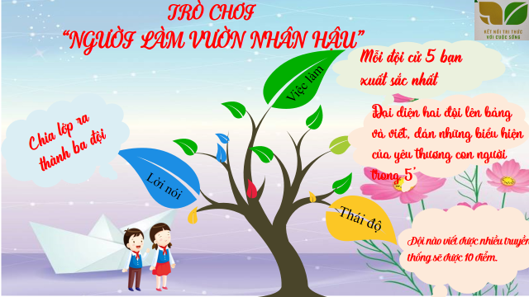
c. Sản phẩm: Câu trả lời của học sinh; Sản phẩm của các nhóm (Phiếu bài tập, phần tham gia trò chơi....)
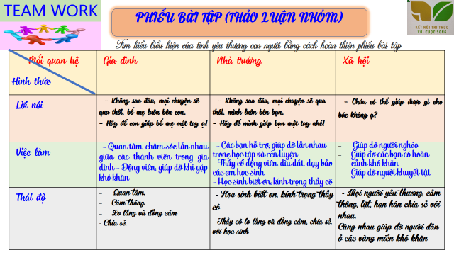
d. Tổ chức thực hiện:
Nhiệm vụ 2: Biểu hiện của yêu thương con người  Bước 1: Chuyển giao nhiệm vụ học tập:  - GV giao nhiệm vụ cho HS thông qua câu hỏi sách giáo khoa, phiếu bài tập và trò chơi “người làm vườn nhân hậu”  ? Em hãy quan sát những hình ảnh dưới đây và trả lời câu hỏi:  1. Tình yêu thương con người được biểu hiện trong các mối quan hệ nào? Với những hình thức nào?  2. Em có suy nghĩ gì về những việc làm được đề cập đến trong những hình trên?  * Phiếu bài tập: Tìm hiểu biểu hiện của tình yêu thương con người bằng cách hoàn thiện phiếu bài tập  * Trò chơi “người làm vườn nhân hậu”  Luật chơi:  + Giáo viên chia lớp thành hai đội. Mỗi đội cử 5 bạn xuất sắc nhất. Nhóm 1: Lới nói, nhóm 2: việc làm, nhóm 3: thái độ...thể hiện yêu thương con người.  + Thời gian:Trò chơi diễn ra trong vòng năm phút.  + Cách thức: Các thành viên trong nhóm thay phiên nhau viết các đáp án và dán lên cây, nhóm nào viết được nhiều đáp án đúng hơn thì nhóm đó sẽ chiến thắng.  Bước 2: Thực hiện nhiệm vụ học tập  - HS:  + Nghe hướng dẫn.  + Hoạt động nhóm trao đổi, thống nhất nội dung, hình thức thực hiện nhiêm vụ, cử báo cáo viên, kỹ thuật viên, chuẩn bị câu hỏi tương tác cho nhóm khác.  +Tham gia chơi trò chơi nhiệt tình, đúng luật.  - Giáo viên: Quan sát, theo dõi quá trình học sinh thực hiện, gợi ý nếu cần  Bước 3: Báo cáo, thảo luận  GV:  - Yêu cầu HS lên trình bày.  - Hướng dẫn HS cách trình bày (nếu cần).  HS:  - Trình bày kết quả làm việc cá nhân  - Học sinh chơi trò chơi “người làm vườn nhân hậu”  Bước 4: Kết luận, nhận định  -Học sinh nhận xét phần trình bày nhóm bạn  -Gv sửa chữa, đánh giá, rút kinh nghiệm, chốt kiến thức.  Giáo viên giới thiệu: Chú ý phân biệt yêu thương con người với lòng thương hại. | 2. Biểu hiện của yêu thương con người  + Yêu thương con người được thể hiện ngay ở những lời nói, việc làm và thái độ của môi con người trong cuộc sống hàng ngày.  +Yêu thương con người được thể hiện bằng những việc làm cụ thể ở trong gia đình, nhà trường và ngoài xã hội  +Tình yêu thương con người thể hiện ở sự đồng cảm, chia sẻ, sẵn sàng giúp đỡ lẫn nhau; tham gia các hoạt động nhân đạo, từ thiện; biết tha thứ cho lỗi lầm của người khác; khi cần thiết có thề hi sinh quyền lợi của bản thân vì người khác;...
2. Hoạt động 2: Khám phá (Hình thành kiến thức mới)
Nhiệm vụ 3: Tìm hiểu nội dung: Ý nghĩa yêu thương con người
a. Mục tiêu:
- Hiểu vì sao phải yêu thương con người.
b. Nội dung:
- GV giao nhiệm vụ cho học sinh đọc thông tin, quan sát tranh, tình huống
- GV giao nhiệm vụ khám phá kiến thức bài học cho học sinh thông qua hệ thống câu hỏi, và trò chơi để hướng dẫn học sinh: Ý nghĩa của yêu thương con người là gì?
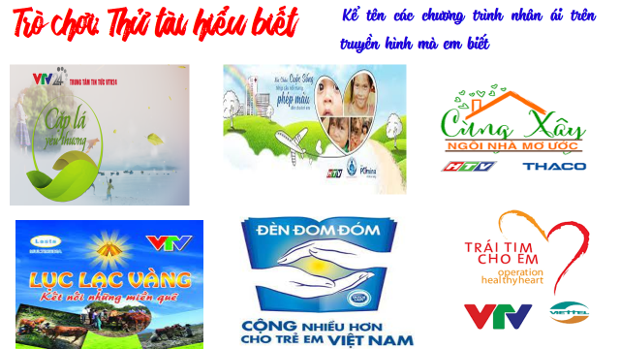

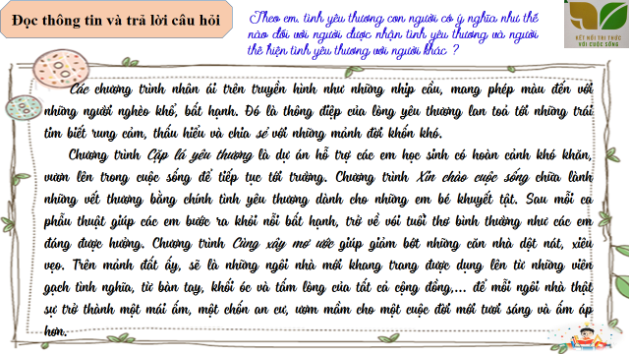
c. Sản phẩm: Câu trả lời của học sinh; Sản phẩm của các nhóm .
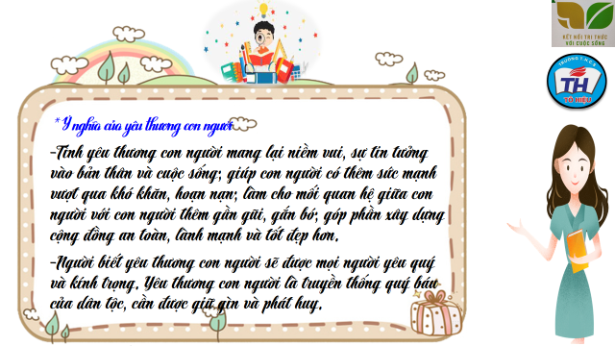
d. Tổ chức thực hiện:
Bước 1: Chuyển giao nhiệm vụ học tập:  - GV giao nhiệm vụ cho HS thông qua trò chơi, câu hỏi.  Theo em, tình yêu thương con người có ý nghĩa như thế nào đối với người được nhận tình yêu thương và người thể hiện tình yêu thương với người khác?  Bước 2: Thực hiện nhiệm vụ học tập  - Học sinh làm việc cá nhân, suy nghĩ, trả lời.  - Giáo viên: Quan sát, theo dõi quá trình học sinh thực hiện, gợi ý nếu cần  Bước 3: Báo cáo, thảo luận  GV:  - Yêu cầu HS lên trình bày.  - Hướng dẫn HS cách trình bày (nếu cần).  HS:  - Trình bày kết quả làm việc nhóm  - Nhận xét và bổ sung cho nhóm bạn (nếu cần).  Bước 4: Kết luận, nhận định  -Yc hs nhận xét câu trả lời.  -Gv đánh giá, chốt kiến thức. | 3. Ý nghĩa  -Tình yêu thương con người mang lại niềm vui, sự tin tưởng vào bản thân và cuộc sống; giúp con người có thêm sức mạnh vượt qua khó khăn, hoạn nạn; làm cho mối quan hệ giữa con người với con người thêm gần gũi, gắn bó; góp phần xây dựng cộng đồng an toàn, lành mạnh và tốt đẹp hơn.  -Người biết yêu thương con người sẽ được mọi người yêu quý và kính trọng. Yêu thương con người là truyền thống quý báu của dân tộc, cần được giữ gìn và phát huy.
2. Hoạt động 2: Khám phá (Hình thành kiến thức mới)
Nhiệm vụ 4: Tìm hiểu nội dung: Cách rèn luyện
a. Mục tiêu:
- Đánh giá được thái độ, hành vi thể hiện tình yêu thương con người của bản thân và người khác.
- Liệt kê được các biểu hiện của yêu thương con người của bản thân.
b. Nội dung:
- GV giao nhiệm vụ khám phá kiến thức bài học cho học sinh thông qua hệ thống câu hỏi để hướng dẫn học sinh: Cách rèn luyện của học sinh về tình yêu thương con người.
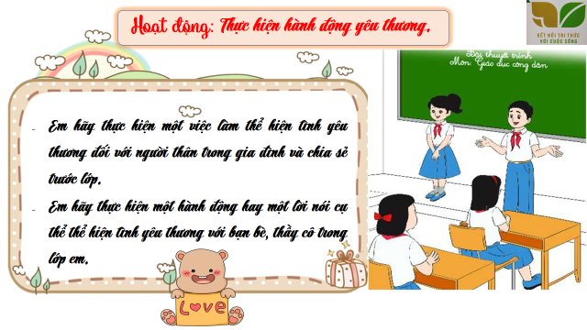
c. Sản phẩm: Câu trả lời của học sinh.
d. Tổ chức thực hiện:
Bước 1: Chuyển giao nhiệm vụ học tập:  - GV giao nhiệm vụ cho HS thông qua hoạt động: Thực hiện hành động yêu thương  -Em hãy thực hiện một việc làm thể hiện tình yêu thương đối với người thân trong gia đình và chia sẻ trước lớp.  -Em hãy thực hiện một hành động hay một lời nói cụ thể thể hiện tình yêu thương với bạn bè, thầy cô trong lớp em.  Bước 2: Thực hiện nhiệm vụ học tập  - HS nghe hướng dẫn, làm việc cá nhân suy nghĩ, trả lời.  - GV hướng dẫn HS bám sát yêu cầu của đề bài, hướng dẫn HS hoàn thành nhiệm vụ.  Bước 3: Báo cáo, thảo luận  GV:  - Yêu cầu HS lên trình bày.  - Hướng dẫn HS cách trình bày (nếu cần).  HS:  - Trình bày kết quả làm việc nhóm  - Nhận xét và bổ sung cho nhóm bạn (nếu cần).  Bước 4: Kết luận, nhận định  - Nhận xét thái độ học tập và kết quả làm việc nhóm của HS.  - GV đưa ra các tiêu chí để đánh giá HS:  + Kết quả làm việc của học sinh.  + Thái độ, ý thức hợp tác nghiêm túc trong khi làm việc.  Gv sửa chữa, đánh giá, chốt kiến thức. | 4. Cách rèn luyện:
3. Hoạt động 3: Luyện tập
a. Mục tiêu:
-HS được luyện tập, củng cố kến thức, kĩ năng đã được hình thành trong phần Khám phá áp dụng kiến thức để làm bài tập.
b. Nội dung:
- Học sinh khái quát kiến thức đã học bằng sơ đồ tư duy.
- Hướng dẫn học sinh làm bài tập trong bài tập trong sách giáo khoa thông qua hệ thông câu hỏi, phiếu bài tập và trò chơi ...
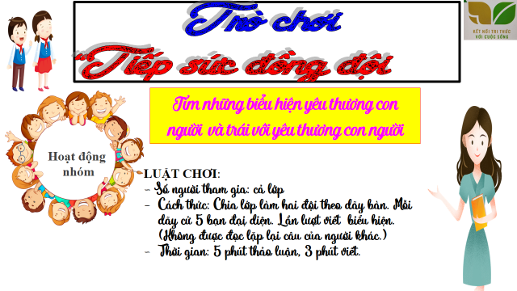
c. Sản phẩm: Câu trả lời của học sinh.

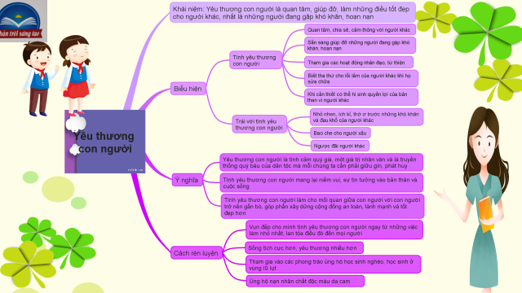
d. Tổ chức thực hiện:
Bước 1: Chuyển giao nhiệm vụ học tập:  - GV hướng dẫn học sinh làm bài tập trong bài tập trong sách giáo khoa thông qua hệ thông câu hỏi, phiếu bài tập và trò chơi ...  ? Hoàn thành sơ đồ tư duy bài học.  ? Bài tập 1: GV cho học sinh chơi trò chơi: Tiếp sức đồng đội  Em cùng các bạn trong nhóm liệt kê những biểu hiện của tình yêu thương con người và những biểu hiện trái với tình yêu thương con người trong cuộc sống  LUẬT CHƠI:  - Số người tham gia: cả lớp  - Cách thức: Chia lớp làm hai đội theo dãy bàn. Mỗi dãy cử 5 bạn đạị diện. Lần lượt viết biểu hiện. (Không được đọc lặp lại câu của người khác.)  - Thời gian: 5 phút thảo luận, 3 phút viết.  ? Bài tập 2: Em đồng tình hoặc không đồng tình với việc làm của bạn nào dưới đây? Vì sao?  ? ? Bài tập 3: Bài tập tình huống: GV cho học sinh thảo luận nhóm bàn  Tình huống 1:  Bố mẹ cho em tiền ủng hộ những người có hoàn cảnh khó khăn nhưng bạn rủ em dùng số tiền đó để chơi điện tử.  Tình huống 2:  Gia đình bạn Hoa rất khó khăn, mẹ bạn bị bệnh hiểm nghèo. Lớp em tổ chức đi thăm, tặng quà, động viên Hoa nhưng một số bạn trong lớp không muốn tham gia.  Câu hỏi thảo luận:  Em sẽ làm gì nếu ở trong các tình huống sau?  ? Bài tập: Em hãy tìm những câu ca dao, tục ngữ nói yêu thương con người.  - GV cho học sinh chơi trò chơi “Kì phùng địch thủ”  LUẬT CHƠI:  - Số người tham gia: cả lớp  - Cách thức: Chia lớp làm hai đội(hoặc 3) theo dãy bàn. Mỗi dãy cử 1 đâị diện. Lần lượt đọc câu ca dao, tục ngữ, châm ngôn về truyền thống tốt đẹp. (Không được đọc lặp lại câu của người khác.) Đến lượt đội nào không đọc được sẽ bị loại.  Bước 2: Thực hiện nhiệm vụ học tập  - HS làm việc cá nhân, suy nghĩ, hoàn thành sơ đồ bài học.  - Với hoạt động nhóm: HS nghe hướng dẫn, chuẩn bị. Các thành viên trong nhóm trao đổi, thống nhất nội dung, hình thức thực hiện nhiêm vụ, cử báo cáo viên, kỹ thuật viên, chuẩn bị câu hỏi tương tác cho nhóm khác.  - Với hoạt động trò chơi: HS nghe hướng dẫn, tham gia.  Bước 3: Báo cáo, thảo luận  GV:  - Yêu cầu HS lên trình bày, tham gia hoạt động nhóm, trò chơi tích cực.  - Hướng dẫn HS cách trình bày (nếu cần).  HS:  - Trình bày kết quả làm việc cá nhân, nhóm.  - Nhận xét và bổ sung cho nhóm bạn (nếu cần).  Bước 4: Kết luận, nhận định  - Nhận xét thái độ học tập và kết quả làm việc cá nhân, nhóm của HS.  - GV đưa ra các tiêu chí để đánh giá HS:  + Kết quả làm việc của học sinh.  + Thái độ, ý thức hợp tác nghiêm túc trong khi làm việc.  Gv sửa chữa, đánh giá, chốt kiến thức. | III. Luyện tập  1. Bài tập 1  1. Biểu hiện của yêu thương con người: Quan tâm, giúp đỡ thông cảm, sẻ chia, biết tha thứ, biết hi sinh vì người khác, ...  2. Biểu hiện trái với yêu thương con người: Nhỏ nhen, ích kỳ thờ ơ trước những khó khăn và đau khổ của người khác, bao che cho điều xấu, vô cảm, vụ lợi cá nhân, đánh đập, sỉ nhục người khác.  2. Bài tập 2  3. Bài tập 3  4. Bài tập 4  Những câu ca dao, tục ngữ, châm ngôn nói về yêu thương con người
4. Hoạt động 4: Vận dụng
a. Mục tiêu:
- HS vận dụng những kiến thức đã học để giải quyết một vấn đề trong cuộc sống
- Hướng dẫn học sinh tìm tòi mở rộng sưu tầm thêm kiến thức liên quan đến nội dung bài học.
b. Nội dung: Giáo viên hướng dẫn học sinh làm bµi tập, tìm tòi mở rộng, sưu tầm thêm kiến thức thông qua hoạt động dự án..
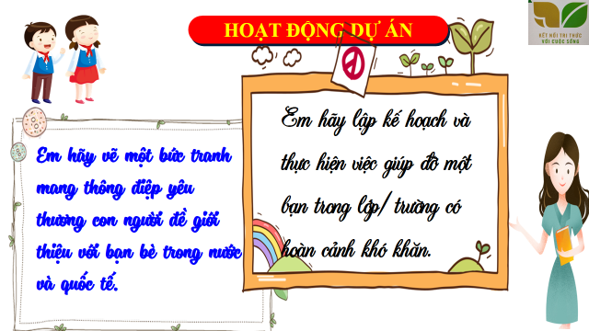
c. Sản phẩm: Câu trả lời, phần dự án của học sinh.
d. Tổ chức thực hiện:
Bước 1: Chuyển giao nhiệm vụ học tập:
- GV hướng dẫn học sinh thông qua hệ thông câu hỏi hoạt động dự án ...
+ Hoạt động dự án:
Nhóm 1: Em hãy vẽ một bức tranh mang thông điệp yêu thương con người đề giới thiệu với bạn bè trong nước và quốc tế.
Nhóm 2:
Em hãy lập kế hoạch và thực hiện việc giúp đỡ một bạn trong lớp/ trường có hoàn cảnh khó khăn.
Bước 2: Thực hiện nhiệm vụ học tập
- Với hoạt động dự án: HS nghe hướng dẫn, chuẩn bị. Các thành viên trong nhóm trao đổi, thống nhất nội dung, hình thức thực hiện nhiêm vụ, cử báo cáo viên.
Bước 3: Báo cáo, thảo luận
GV:
- Yêu cầu HS lên trình bày, tham gia hoạt động nhóm tích cực.
- Hướng dẫn HS cách trình bày (nếu cần).
HS:
- Trình bày kết quả làm việc cá nhân.
+ Với hoạt động dự án: trao đổi, lắng nghe, nghiên cứu, trình bày nếu còn thời gian
- Nhận xét và bổ sung cho nhóm bạn (nếu cần).
Bước 4: Kết luận, nhận định
-Yc hs nhận xét câu trả lời.
-Gv sửa chữa, đánh giá, chốt kiến thức.

